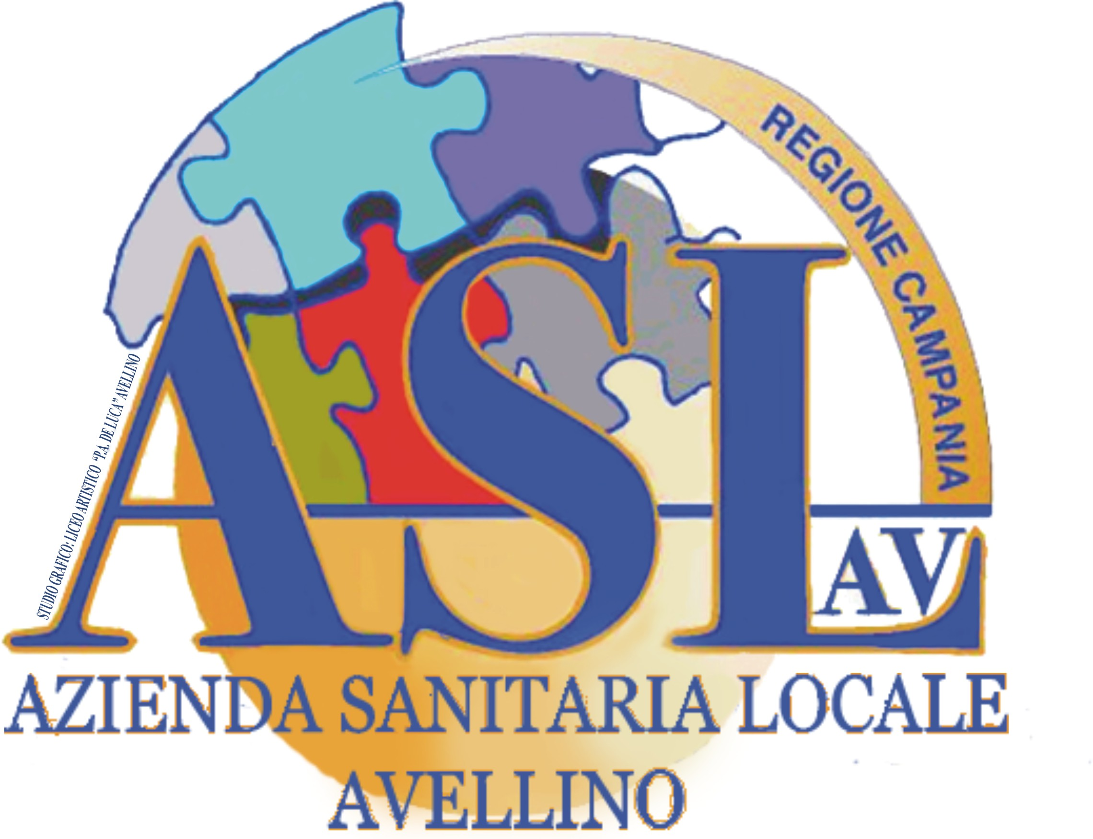
REGIONE CAMPANIA
AZIENDA SANITARIA LOCALE AVELLINO
www.aslavellino.it

Avellino,
U.O.C. Provveditorato
Via F.Iannaccone,21
83100 Avellino
Direttore f.f :avv. Raffaele Petrosino
Tel.0825/164400-2259-Fax 0825/164400-2295
rpetrosino@aslavellino.it

PROCEDURA APERTA PER LA FORNITURA A DOMICILIO DI PRODOTTI E SERVIZI PER LA NUTRIZIONE ARTIFICIALE ED IDRATAZIONE DOMICILIARE

Si avvisa che il termine - 23 ottobre 2020 - di presentazione delle istanze di partecipazione alla gara è sospeso. La ASL provvederà, con ulteriore avviso, a comunicare la nuova data per la presentazione delle offerte.

